IP访问控制列表配置
一、IP标准访问控制列表的建立及应用
工作任务
你是学校网络管理员，学校的财务处、教师办公室和校办企业财务科分属不同的3个网段，三个部门之间通过路由器进行信息传递，为了安全起见，学校领导要求你对网络的数据流量进行控制，实现校办企业财务科的主机可以访问财务处的主机，但是教师办公室主机不能访问财务处主机。
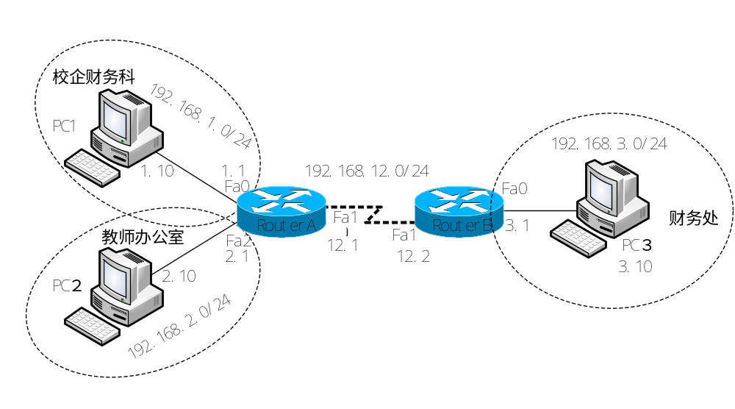
首先对两路由器进行基本配置，实现三个网段可以相互访问；然后对距离控制目的地址较近的路由器RouterB配置IP标准访问控制列表，允许192.168.1.0网段（校办企业财务科）主机发出的数据包通过，不允许192.168.2.0网段（教师办公室）主机发出的数据包通过，最后将这一策略加到路由器RouterB的Fa 0端口，如图所示。
第1步：基本配置
路由器RouterA：
R >enable
R #configure terminal
R(config)#hostname RouterA
RouterA (config)# line vty 0 4
RouterA (config-line)#login
RouterA (config-line)#password 100
RouterA (config-line)#exit
RouterA (config)# enable password 100
RouterA (config)#interface fastethernet 0/0 注释：fa 0
RouterA (config-if)#ip address 192.168.1.1 255.255.255.0
RouterA (config-if)#no shutdown
RouterA (config-if)#Exit
RouterA (config)#interface fastethernet 0/1 注释：fa 1
RouterA (config-if)#ip address 192.168.12.1 255.255.255.0
RouterA (config-if)#no shutdown
RouterA (config-if)#Exit
RouterA (config)#interface fastethernet 1/0 注释：fa 2
RouterA (config-if)#ip address 192.168.2.1 255.255.255.0
RouterA (config-if)#no shutdown
RouterA (config-if)#Exit
RouterA (config)#ip route 192.168.3.0 255.255.255.0 192.166.12.2
路由器RouterB：
R >enable
R #configure terminal
R(config)#hostname RouterB
RouterB (config)# line vty 0 4
RouterB (config-line)#login
RouterB (config-line)#password 100
RouterB (config-line)#exit
RouterB (config)# enable password 100
RouterB (config)#interface fastethernet 0/0 注释：fa 0
RouterB (config-if)#ip address 192.168.3.1 255.255.255.0
RouterB (config-if)#no shutdown
RouterB (config-if)#Exit
RouterB (config)#interface fastethernet 0/1 注释：fa 1
RouterB (config-if)#ip address 192.168.12.2 255.255.255.0
RouterB (config-if)#no shutdown
RouterB (config-if)#Exit
RouterB (config)#ip route 192.168.1.0 255.255.255.0 192.166.12.1
RouterB (config)#ip route 192.168.2.0 255.255.255.0 192.166.12.1
第2步：在路由器RouterB上配置IP标准访问控制列表
RouterB (config)#access-list 1 deny 192.168.2.0 0.0.0.255
RouterB (config)#access-list 1 permit 192.168.1.0 0.0.0.255
验证测试
RouterB #show access-list 1
第3步：应用在路由器RouterB的Fa 0/0接口输出方向上
RouterB (config)#interface fastethernet 0/0 注释：fa 0
RouterB (config-if)#ip access-group 1 out
验证测试
RouterB #show ip interface fastethernet 0/0 注释：fa 0
第4步：验证测试
在PC1主机的命令提示符下Ping 192.168.3.10，能Ping通。
在PC2主机的命令提示符下Ping 192.168.3.10，不能Ping通。
任务如图所示，首先对交换机进行基本配置，实现三个网段可以相互访问；然后对交换机配置IP标准访问控制列表，允许192.168.1.0网段（校企财务科）主机发出的数据包通过，不允许192.168.2.0网段（教师办公室）主机发出的数据包通过，最后将这一策略加到交换机VLAN30的SVI端口输出方向上。
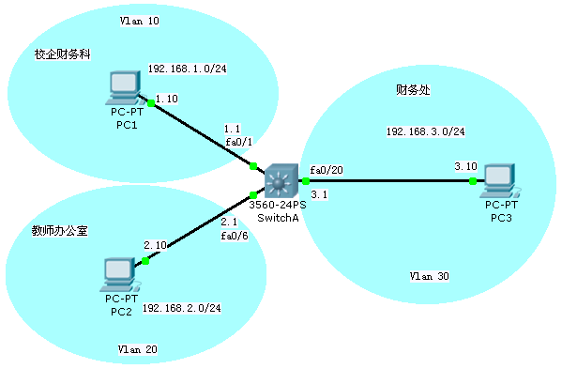
第1步：交换机的基本配置

Switch#configure terminal

Switch(config)#hostname s3550

S3550(conifg)#ip routing

S3550(conifg)#vlan 10

S3550(config-vlan)#exit

S3550(conifg)#vlan 20

S3550(config-vlan)#exit

S3550(conifg)#interface fastethernet 0/1

S3550(conifg-if)#switchport mode access

S3550(conifg-if)#switchport access vlan 10

S3550(conifg-if)#exit

S3550(conifg)# interface fastethernet 0/6

S3550(conifg-if)#switchport mode access

S3550(conifg-if)#switchport access vlan 20

S3550(config-vlan)#exit

S3550(conifg)# interface fastethernet 0/20

S3550(conifg-if)#switchport mode access

S3550(conifg-if)#switchport access vlan 30

S3550(config-vlan)#exit

S3550(conifg)#

S3550(config)#interface vlan 10

S3550(conifg-if)#ip address 192.168.1.1 255.255.255.0

S3550(conifg-if)#no shutdown

S3550(conifg-if)#exit

S3550(config)#interface vlan 20

S3550(conifg-if)#ip address 192.168.2.1 255.255.255.0

S3550(conifg-if)#no shutdown

S3550(conifg-if)#exit

S3550(config)#interface vlan 30

S3550(conifg-if)#ip address 192.168.3.1 255.255.255.0

S3550(conifg-if)#no shutdown

S3550(conifg-if)#end

S3550#

查看三层交换机的路由表

S3550#show ip route
第2步：配置命名IP标准访问控制列表
S3550(config)#ip access-list standard ABC
S3550(config-std-nacl)#deny 192.168.2.0 0.0.0.255
S3550(config-std-nacl)#permit 192.168.1.0 0.0.0.255
S3550(config-std-nacl)#exit
S3550(config)#interface vlan 30
S3550(config-if)# ip access-group ABC out
验证测试

S3550#show ip interface vlan 30
第3步：验证测试
在PC1主机的命令提示符下Ping 192.168.3.10，能Ping通。
在PC2主机的命令提示符下Ping 192.168.3.10，不能Ping通。

二、IP扩展访问控制列表的建立及应用
工作任务
你是学校网络管理员，学校的网管中心分别架设FTP、Web服务器，其中FTP服务器供教师专用，学生不可使用；Web服务器教师和学生都可访问。FTP及Web服务器、教师办公室和学生宿舍分属不同的3个网段，三个网段之间通过路由器进行信息传递，要求你对路由器进行适当设置实现网络数据流量控制。
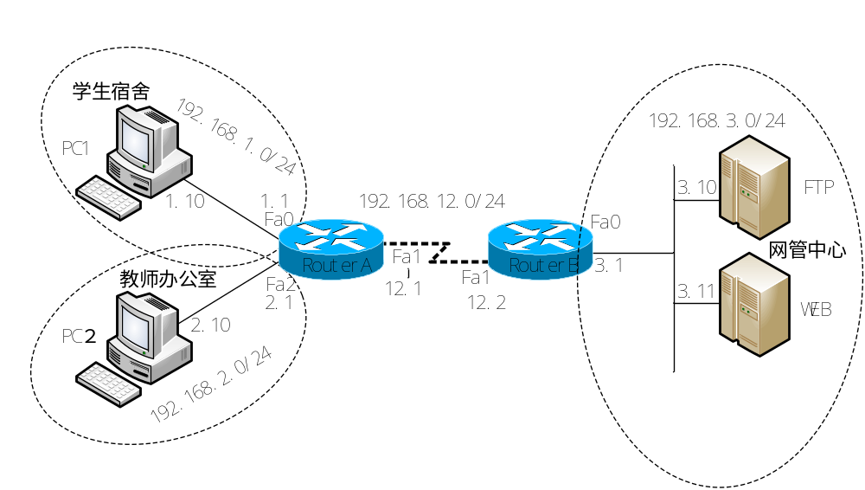
首先对两路由器进行基本配置，实现三个网段相互访问；然后对离控制源地址较近的路由器RouterA配置IP扩展访问控制列表，不允许192.168.1.0网段（学生宿舍）主机发出的去192.168.3.0网段的FTP数据包通过，允许192.168.1.0网段主机发出的其它服务数据包通过，最后将这一策略加到路由器RouterA的Fa 0端口 ，如图所示 。
第1步：基本配置
路由器RouterA：
R >enable
R #configure terminal
R(config)#hostname RouterA
RouterA (config)# line vty 0 4
RouterA (config-line)#login
RouterA (config-line)#password 100
RouterA (config-line)#exit
RouterA (config)# enable password 100
RouterA (config)#interface fastethernet 0/0 注释：fa 0
RouterA (config-if)#ip address 192.168.1.1 255.255.255.0
RouterA (config-if)#no shutdown
RouterA (config-if)#Exit
RouterA (config)#interface fastethernet 0/1 注释：fa 1
RouterA (config-if)#ip address 192.168.12.1 255.255.255.0
RouterA (config-if)#no shutdown
RouterA (config-if)#Exit
RouterA (config)#interface fastethernet 1/0 注释：fa 2
RouterA (config-if)#ip address 192.168.2.1 255.255.255.0
RouterA (config-if)#no shutdown
RouterA (config-if)#Exit
RouterA (config)#ip route 192.168.3.0 255.255.255.0 192.166.12.2
路由器RouterB：
R >enable
R #configure terminal
R(config)#hostname RouterB
RouterB (config)# line vty 0 4
RouterB (config-line)#login
RouterB (config-line)#password 100
RouterB (config-line)#exit
RouterB (config)# enable password 100
RouterB (config)#interface fastethernet 0/0 注释：fa 0
RouterB (config-if)#ip address 192.168.3.1 255.255.255.0
RouterB (config-if)#no shutdown
RouterB (config-if)#Exit
RouterB (config)#interface fastethernet 0/1 注释：fa 1
RouterB (config-if)#ip address 192.168.12.2 255.255.255.0
RouterB (config-if)#no shutdown
RouterB (config-if)#Exit
RouterB (config)#ip route 192.168.1.0 255.255.255.0 192.166.12.1
RouterB (config)#ip route 192.168.2.0 255.255.255.0 192.166.12.1
第2步：在路由器RouterA上配置IP扩展访问控制列表
拒绝来自192.168.1.0 网段去192.168.3.0网段的FTP流量通过
RouterA (config)#access-list 101 deny TCP 192.168.1.0 0.0.0.255
192.168.3.0 0.0.0.255 eq FTP
允许其它服务的流量通过
RouterA (config)#access-list 101 permit IP any any
验证测试
RouterA #show access-list 101
第3步：把访问控制列表应用在路由器RouterA的Fa 0/0接口输入方向上。
RouterA(config)#interface fastethernet 0/0
RouterA (config-if)#ip access-group 101 in
第4步：分别配置FTP和Web服务器
第5步：验证测试
在PC1主机的命令提示符下Ping 192.168.3.10，能Ping通。
在PC2主机的命令提示符下Ping 192.168.3.10，不能Ping通。

